Л е к ц и я 11
Теория прессования. Оборудование для прессования

Стадии прессования. Особенности течения металла
По характеру силовых и деформационных условий процесс прессова- ния можно разбить на четыре последовательные стадии.
- стадия – распрессовка слитка в контейнере и заполнение металлом всего объема контейнера.
- стадия – начало истечения, соответствующее выходу металла через канал матрицы с одновременным зонообразованием и потерей устойчивости металла.
- стадия – условно установившееся течение, при котором происхо- дит истечение основной массы металла.
- стадия – завершающее истечение, соответствующее началу прес- сования зон затрудненной деформации.
Каждой стадии любого процесса прессования соответствует свой ха- рактер течения металла, который имеет решающее значение для прогнозиро- вания закономерностей формирования структуры и свойств пресс-изделий.
К основным факторам, влияющим на течение металла, относятся: природа материала, способ деформирования, величина и направленность внешнего контактного трения на поверхности заготовки и инструмента, сте- пень и скорость деформации и т.п.
При прессовании обычно имеет место неравномерное течение метал- ла, заключающееся в более интенсивном вытекании средних слоев заготовки по сравнению с наружными, что приводит к образованию в задней части прессованного изделия неплотности, называемой пресс-утяжиной. На харак- тер течения металла, а следовательно, на пресс-утяжину влияют контактное трение, температура металла и контейнера, состояние поверхности контейне- ра и матрицы, длина заготовки, профиль матрицы, скорость и степень де- формации, смазка.
Установлено, что при длине заготовки, превышающей ее диаметр, ха- рактер течения металла и вид очага деформации полностью зависят от кон- тактного трения, перепада температуры и смазки. Таким образом, изменяя тепловой режим прессования и условия трения металла о стенки контейнера и матрицы, можно изменять характер его течения, а также влиять на равно- мерность механических свойств изделия.

На основании исследований С.И. Губкин выделяет три вида очага де- формации (рис. 2.33).

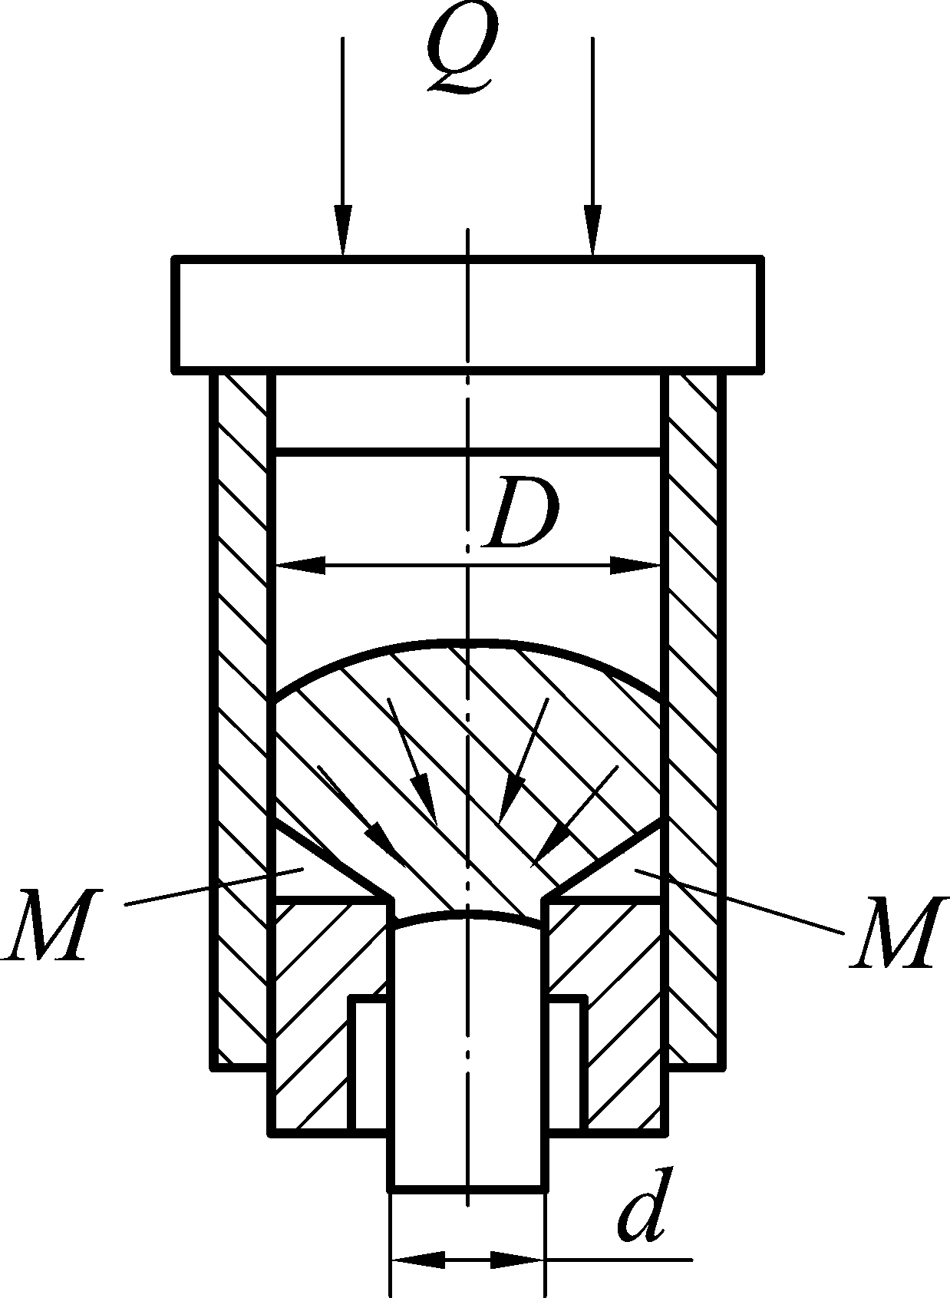
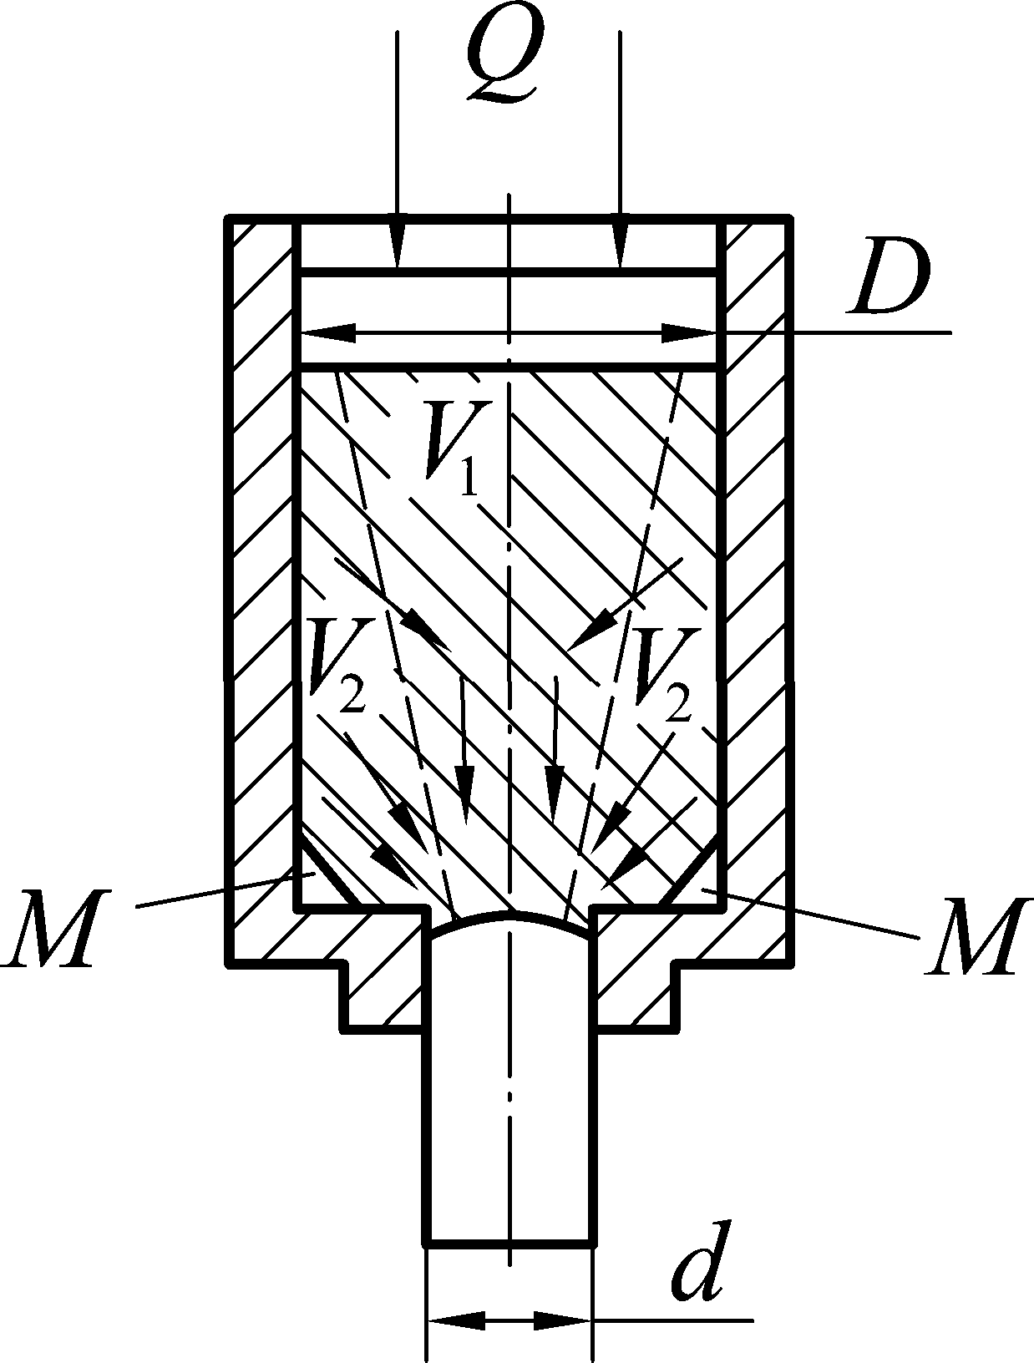
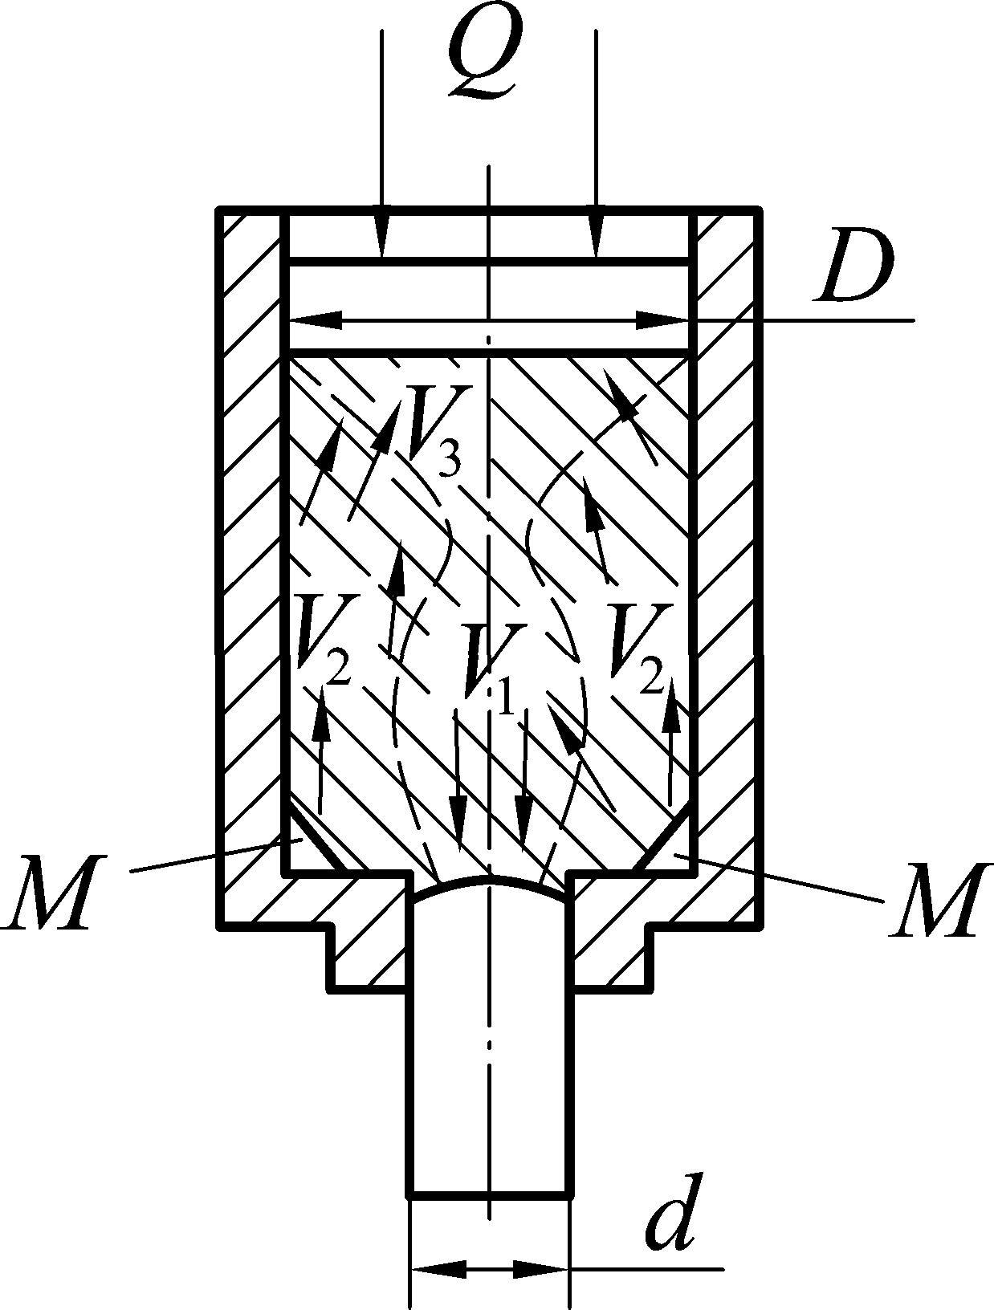
а б в
Рис. 2.33. Виды очага деформации при прессовании

При первом виде очага (рис. 2.33, а) деформация сосредотачивается вблизи матрицы. Это происходит при обратном методе прессования, а также при прямом, если коэффициент трения не превышает 0,1–0,2 (за счет тща- тельной обработки стенок контейнера и применения качественной смазки) и если нет значительной неоднородности свойств самого деформируемого ме- талла. Следует добавить, что распределение механических свойств по сече- нию пресс-изделия и его длине отличаются значительной однородностью.
Второй вид очага деформации распространяется на всю длину заго- товки, наблюдается при средних значениях коэффициента трения (0,2–0,4) и наличии лишь небольшой неоднородности механических свойств металла по сечению. Течение внутренних слоев происходит с некоторым опережением внешних, т.е. появляются как бы два объема деформируемого тела: внут- ренний V₁ и внешний V₂ (рис. 2.33, б). Благодаря задерживающему влиянию трения о стенки контейнера и большей жесткости периферийных слоев ме- талла внешние слои текут медленнее, чем внутренние.
Третий вид очага деформации наблюдается при высоком значении коэффициента трения (более 0,4), что вызывает сильное торможение слоев металла, прилегающих к стенкам контейнера, а также при значительной же- сткости внешних слоев заготовки по сравнению с внутренними. Очаг дефор- мации при этом характеризуется высокой неравномерностью течения метал- ла и состоит из трех объемов (рис. 2.33, в). Объем V₁, расположенный непо- средственно против матрицы, отличается наибольшей интенсивностью тече- ния металла. Объем V₂ по мере развития деформации течет от периферии к оси заготовки и создает пережим в первом объеме – возникают вихревые

движения металла. Объем V₃ примыкает к поверхности пресс-шайбы и опре- деляет размер пресс-остатка. Прессование следует прекращать прежде, чем этот объем начнет поступать в пруток, иначе произойдет снижение качест- венных характеристик готового изделия. Длина объема V₃ в конце прессова- ния приближается к значению диаметра контейнера.
Таким образом, наличие объема V₃ увеличивает расход металла на производство единицы готового изделия, так как приходится прекращать процесс до перехода объема V₃ в пруток. Кроме того, вихревые течения ме- талла приводят к образованию пресс-утяжины. Изменяя условия прессова- ния, можно уменьшать неравномерность механических свойств материала изделия и регулировать протяженность пресс-утяжины.
Следует отметить, что при прессовании в местах перехода контейнера в матрицу появляются так называемые мертвые зоны, испытывающие только упругую деформацию (обозначены буквой М на рис. 2.33). Течение металла в них отсутствует до тех пор, пока размер пресс-остатка не будет достаточно мал. Мертвые зоны при прессовании прутков большой длины выполняют функцию фильтров, задерживая различные загрязнения, тем самым предо- храняя от вдавливания посторонних включений в поверхностные слои изде- лия. При неправильно выбранном размере пресс-остатка загрязнения мерт- вых углов могут попасть в изделие и вызвать заметное понижение его каче- ства. Все это необходимо учитывать при разработке технологического про- цесса прессования.
Опытным путем установлено, что минимальная высота пресс-остатка (не считая объема металла, остающегося в канале матрицы) для практически применяемых деформаций колеблется в пределах от 10 до 30 % от диаметра заготовки.
Существуют следующие закономерности, относящиеся к величине пресс-остатка:
- пресс-остаток уменьшается с уменьшением отставания периферий- ных слоев металла от внутренних;
- пресс-остаток практически не зависит от начальной длины заготов- ки, если она превышает некоторую величину, при которой начинается интен- сивное отставание периферийных слоев от внутренних;
- при неизменных прочих условиях рост диаметра заготовки вызыва- ет увеличение высоты пресс-остатка;
- пресс-остаток возрастает при смазывании пресс-шайбы и уменьша- ется при торможении скольжения металла по пресс-шайбе.
Образование пресс-утяжины резко уменьшается при обратном прес- совании из-за отсутствия перемещения заготовки в контейнере, что соответ- ствует меньшему трению. Однако этот вид прессования менее производите- лен, чем прямой. Уменьшение образования пресс-утяжины можно обеспе- чить за счет снижения трения на боковых поверхностях контейнера и матри- цы посредством уменьшения шероховатости их поверхности и применения

смазки, а также за счет нагрева контейнера, снижающего охлаждение пери- ферийных слоев слитка.

Силовые условия прессования
Определение силовых условий необходимо для выбора оборудования, расчета инструмента, установления энергетических затрат и других показа- телей. Основным показателем силовых условий прессования считают усилие прессования, равное усилию, необходимому для выдавливания металла из контейнера через отверстие матрицы.
Экспериментально этот параметр можно определять на моделях или в производственных условиях путем натурных испытаний. Последний способ наиболее точный, однако, он трудоемок, дорог и для новых процессов часто невозможен. Моделирование горячих процессов связано с отступлением от натуры в температурном режиме. Причиной являются различия в удельных поверхностях модели и натуры, отсюда неточности этого способа.
Наиболее распространенным и простым способом определения пол- ного усилия прессования является измерение давления жидкости в рабочем цилиндре пресса по показаниям манометра. Применяют также метод упругих деформаций колонн пресса. Наиболее точные результаты при замере усилий дает метод тензометрии.
Существует и аналитический способ определения усилия прессования по формулам И.Л. Перлина, согласно которым полное усилие пресса, необхо- димое для осуществления деформации,
P = R_{м} + Т_{кр} + Т_{м} + Т_{п}, (2.70)
где R_{м} – усилие для деформации металла без учета внешнего трения; Т_{кр} – усилие для преодоления сил трения, возникающих на боковой поверхности контейнера; Т_{м} – усилие для преодоления сил трения, действующих по боко- вой поверхности обжимающей части очага деформации; Т_{п} – усилие для пре- одоления сил трения, возникающих на поверхности калибрующего пояска матрицы.
Усилие пресса Р_{i}, при котором идет прессование, отнесенное к единице площади сечения контейнера F₀, называют удельным давлением истечения σ:

σ= Pi
F0

. (2.71)

Для подсчета составляющих усилия прессования по формуле (2.70) используют формулы, имеющиеся в справочниках для разных случаев прес- сования.
Часто при расчете усилия прессования Р пользуются упрощенной формулой
P = F_{з}⋅M_{п}⋅lnλ, (2.72)

где F_{з} – площадь заготовки; М_{п} – модуль прессования, в котором учтены все условия прессования, кроме площади сечения заготовки и вытяжки λ.
Величина усилия прессования зависит в основном от прочностных ха- рактеристик металла; степени деформации; профиля матрицы; размеров заго- товки; условий трения; скорости прессования и истечения; температуры кон- тейнера.

Оборудование для прессования
В качестве оборудования для прессования наибольшее распростране- ние получили прессы с гидравлическим приводом, которые отличаются про- стотой конструктивного исполнения и в то же время могут развивать значи- тельные усилия. Скорость рабочего хода плунжера пресса легко регулиру- ется изменением количества подаваемой в цилиндры жидкости. Прессы с механическим приводом от электродвигателя для прессования металла при- меняют реже.
Прессы по назначению и конструктивному исполнению подразделяют на прутково-профильные и трубопрофильные, по расположению – на верти- кальные и горизонтальные. Трубопрофильные прессы оборудованы прошив- ной системой (независимым приводом иглы), прутково-профильные про- шивной системы не имеют.
По методу прессования прессы подразделяют на прессы для прямого и обратного прессования, а по усилию – на прессы малого (5–12,5 МН), среднего (15–50 МН) и большого (более 50 МН) усилия.
В настоящее время на отечественных заводах по обработке легких и тяжелых цветных металлов и сплавов применяют вертикальные прессы уси- лием 6–10 МН и горизонтальные – 5–200 МН. Обработку сплавов на основе ме- ди осуществляют на вертикальных прессах усилием 6–10 МН и на горизонталь- ных – усилием 10–50 МН. В мировой практике в той или иной мере используют вертикальные прессы усилием 3–25 МН, горизонтальные – 7,5–200 МН.
Прессовая установка состоит из устройства для нагрева и передачи слитков от печи к прессу, собственно пресса, выходной стороны пресса (хо- лодильник, механизмы правки, резки и сматывания изделий) и устройства для привода пресса и всех механизмов – насосные или насосно- аккумуляторные станции.
Вертикальные прессы имеют ряд преимуществ перед горизонтальны- ми. Благодаря небольшому ходу главного плунжера вертикальные прессы по числу прессовок в час значительно превосходят горизонтальные. Вследствие вертикального расположения движущихся частей эти прессы легче центри- руются, что позволяет получать на них трубы с меньшей разностенностью. Лучшие условия для работы со смазкой контейнера и конусными матрицами в сочетании с более высокими давлениями дают возможность прессовать трубы с более тонкими стенками.

Однако горизонтальные прессы получили большее распространение благодаря высокой производительности, возможности прессования более длинных изделий, изделий большого поперечного сечения, а также благодаря простоте автоматизации. На заводах по обработке сплавов цветных металлов эксплуатируются как отечественные, так и прессы ряда зарубежных фирм.
В соответствии с технологией прессования гидравлический пресс должен иметь вспомогательные механизмы, используемые для выполнения таких операций, как подача слитка в нагревательную печь, отрезка пресс- остатка и его уборка, транспортировка отпрессованных прутков и их отделка, а при необходимости и термическая обработка. Характерным для современ- ных прессов является их полная механизация и автоматизация с программ- ным управлением выполнения основных и вспомогательных операций, начи- ная от подачи заготовки в нагревательную печь, самого процесса прессова- ния и кончая уборкой готовых изделий.

Прессовый инструмент
Успешное выполнение прессования во многом зависит от качества и стойкости инструмента. Прессовый инструмент (контейнер, матрицы, иглы, пресс-шайба, иглодержатель, матрицедержатель) работает в очень тяжелых условиях при температурах, достигающих (например, в процессе прессова- ния стали) 1 000–1 250 ^{о}С. При этом напряжения на отдельных участках ин- струмента достигают больших значений: в пресс-шайбе и контейнере они могут превышать 1 500 МПа. Для изготовления прессового инструмента применяют высококачественные легированные стали: 5ХНВ, 5ХНМ, ОХН4М, 3Х2В8, 4ХВ2С, 5ХВ2С и др.
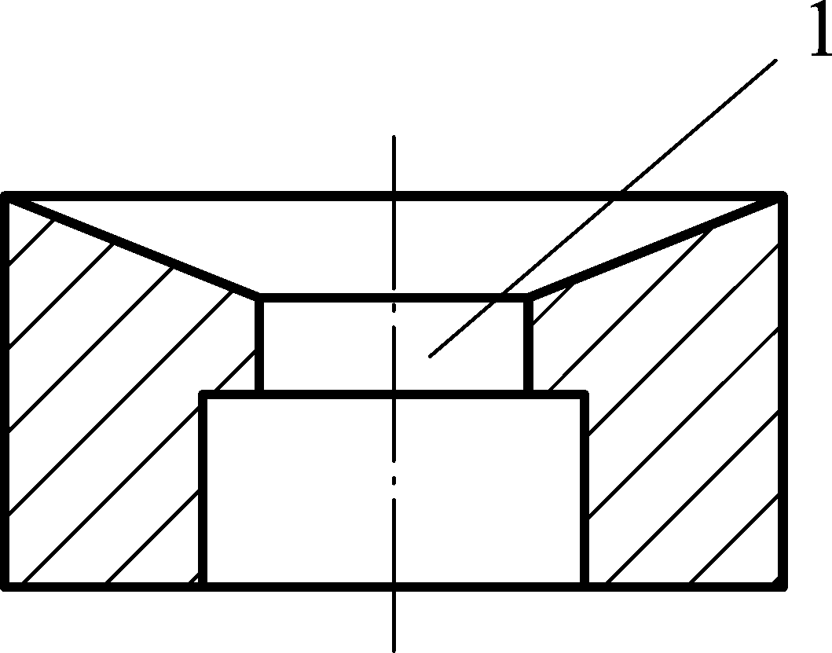
Рассмотрим один из видов инструмента – матрицу, которая при прессовании обеспечивает получение требуемых размеров профиля и качест- во его поверхности. Матрица работает в исключи- тельно тяжелых условиях: высокие температуры и удельные усилия при минимальных возможностях смазки и охлаждения. По количеству отверстий

матрицы бывают одно- и многоканальными. Коли- чество отверстий в матрице определяется видом изделия и необходимой производительностью пресса. Наибольшее распространение получили конические матрицы с одним конусом (рис. 2.34).
Рис. 2.34. Сечение типовой матрицы: 1 – калибрующий поясок

Практикой установлено, что оптимальный угол конуса составляет 60– 100^{о}. С ростом угла конуса появляются мертвые зоны, уменьшающие возмож- ность попадания в изделие загрязненных частей слитка.
Окончательные размеры изделие получает при прохождении через ка- либрующий поясок, длина которого определяется видом прессуемого метал-

ла. Часто для повышения срока службы матрицу делают разъемной, а поясок выполняют из твердых сплавов, например победита.
Оборудование и инструмент для прессования постоянно совершенст- вуются, что позволяет повышать эффективность данного вида обработки ме- таллов давлением.

